实验八 组件图和部署图设计（2学时）

|  |  |  |  |  |  |
| --- | --- | --- | --- | --- | --- |
| **课 程** | 面向对象分析与设计 | **实验项目** | 组件图和部署图设计 | **成 绩** |  |
| **专业年级** | 物联网工程 | **班内序号** |  | **指导教师** | 邹正伟 |
| **姓 名** | **钟泠韵** | **学 号** | **201531060458** | **实验日期** | 2017.6.20 |

**实验目的及要求：**

目的：结合会议系统的分析，展开系统的结构设计，划分出不同的系统功能模块，根据系统所采用的体系结构，应用Visio建立会议子系统的组件图及部署结构图。

要求：

1. 结合用例模型、类图展开系统功能结构、体系结构的设计
2. 绘制出系统组件图、部署图。

**实验内容：**

会议系统组件结构图

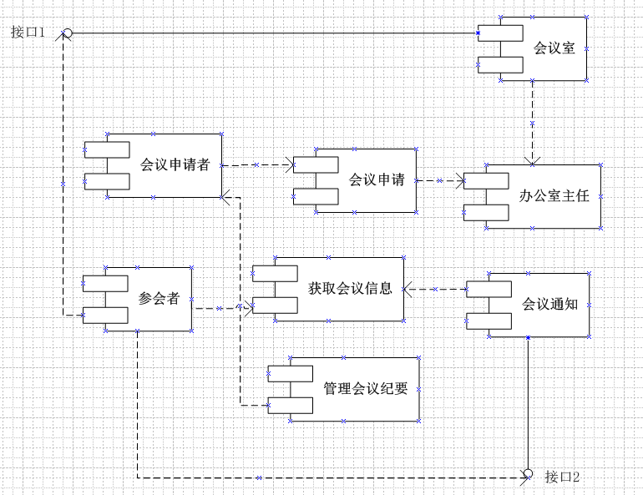

会议系统部署结构图

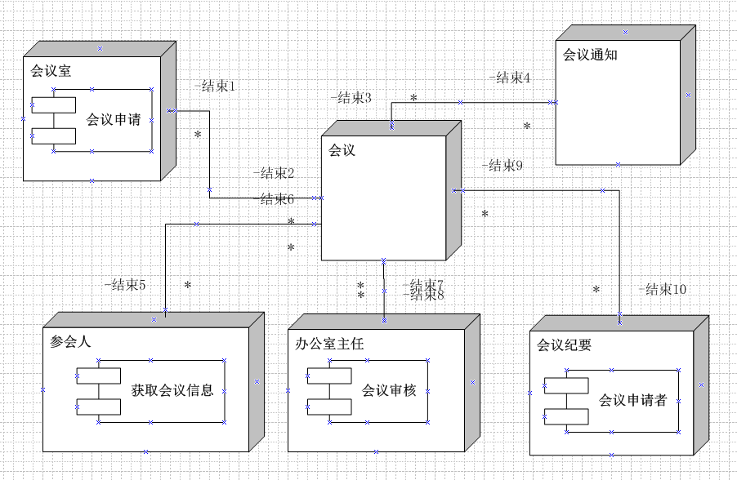

**实验总结：**

**在设计组件图时应注意（1）组件表示物理上的模块。（2）类可以直接拥有属性和操作，而组件通常只拥有必需通过接口访问的操作。（3）类图侧重于系统的逻辑设计，而组件图侧重于系统的物理设计及实现。**

**在设计配置图时可以在节点中包含组件。**